**경북대학교 컴퓨터학부**

정기숙 교수님

2016110861 권동영

2019117865 김나형

2016115546 김민석

2016116314문동진

|  |
| --- |
|  |
| **모바일 앱 프로그래밍1** |
|  |
| 오늘 뭐먹지? |

모바일 앱 프로그래밍1

오늘 뭐먹지?

**개요**

음식 월드컵을 통해 메뉴 고민을 해결하고, 우승한 음식을 파는 가장 가까운 맛집을 공공데이터를 바탕으로 소개하는 어플리케이션

**팀원 정보**

* **권동영** - 대구시 맛집 공공데이터 API 통신 구현
* **김나형** - 카카오 지도 및 카카오 검색 API 통신 구현
* **김민석** - 어플리케이션 레이아웃 구현 및 월드컵 로직 구현
* **문동진** - 어플리케이션 레이아웃 구현 및 월드컵 로직 구현

**기술/시장조사(사전조사)**

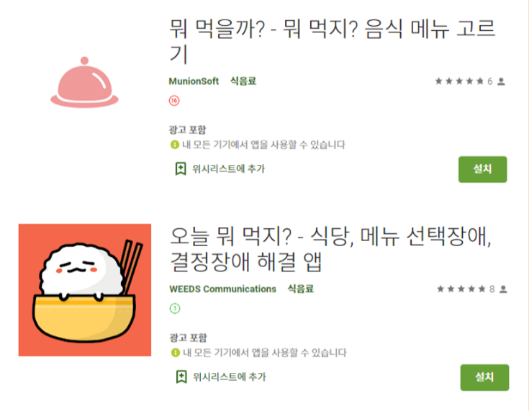

현재 플레이스토어에 올라와 있는 어플의 경우에는 맛집 추천이 아니라 상세한 메뉴 결정을 해주는 것에서 그치고 있다.

ex) 치킨 ⇒ 수원왕갈비통닭, 뿌링클, 황금올리브치킨, etc.

    햄버거 ⇒ 빅맥, 콰트로치즈와퍼, etc.

또한 월드컵 형식의 사용자의 니즈를 파악한 추천 서비스가 아닌 메뉴 추천을 받으려고 할 때 단순하게 랜덤으로 메뉴를 뽑아 추천해주는 기능만 존재하고 있다.

⇒ 먹지 못하는 메뉴를 판매하는 식당 등 처음부터 다시 랜덤으로 선택해야 하는 경우가 발생

근처 맛집을 표시하는 어플의 경우에는 수동으로 식당 리스트와 메뉴를 입력하여 지도맵에 표시해야하는 것에 그치고 있다.

⇒ 그 식당에 어떤 메뉴를 팔고 있는지에 대한 정보들을 미리 알아야 하는 불편함 존재

∴ 타 지역에 있는 경우, 이러한 불편함이 더욱 가중될 수 있음

따라서 해당 어플들의 불편함을 해결하고 필요 기능들을 합쳐 타 어플보다 더 사용자의 니즈를 반영하여 메뉴 선택에 도움을 주는 것 뿐만이 아니라 고장인 대구시에서 인정하는 추천 맛집을 검색하여 사용자에게 추천을 함으로써 지역 경제에 도움이 되고 사용자의 실제 식사를 좀 더 편하게 하여 실생활에 더 보탬이 될 수 있도록 어플을 기획하게 되었다.

**구현 내용**

**주요 기능**

1. **음식 월드컵**

User의 기호를 바탕으로 원하는 음식 장르에 대해 메뉴를 추천하고 이를 User에게 제공

1. **맛집 검색**

월드컵의 결과에 대해 공공데이터를 바탕으로 맛집 리스트를 생성하고 사용자에게 위치 등의 정보를 제공

**화면 설계**



디자인 툴인 Figma를 이용하여 화면 설계를 하였다.

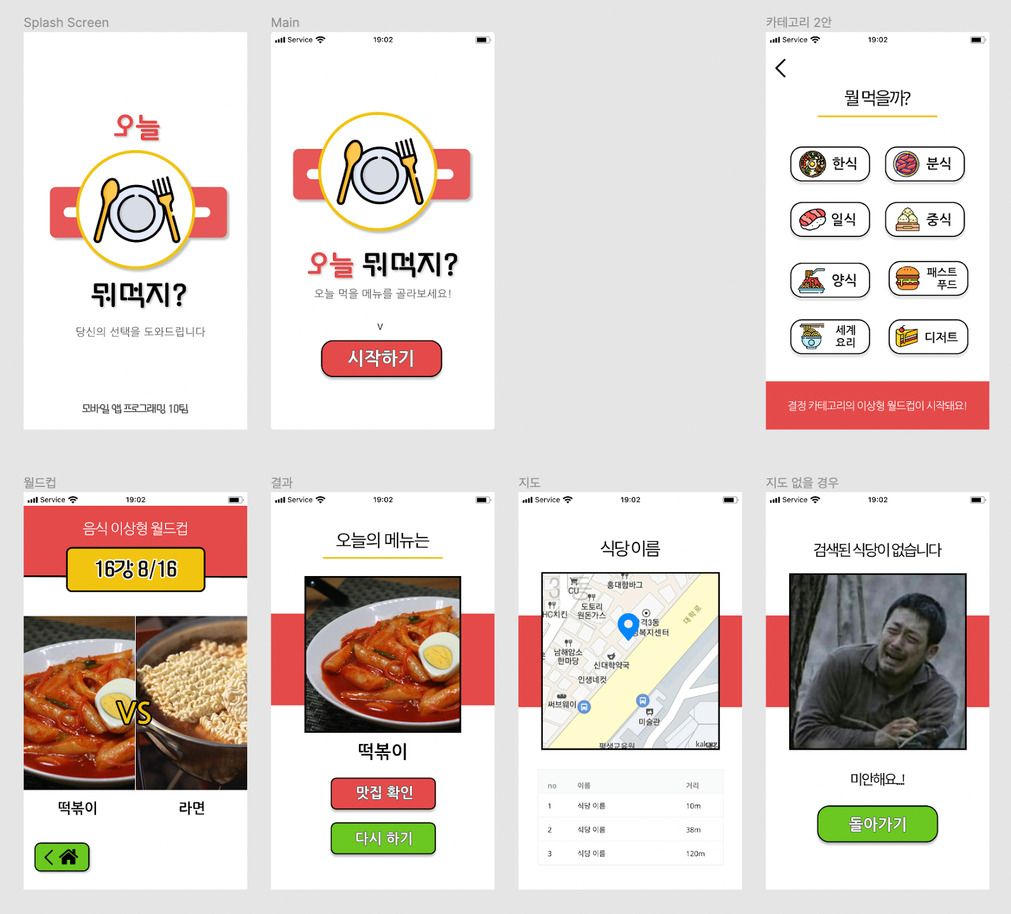

**구현 화면**

Pixel 3 기반 구현

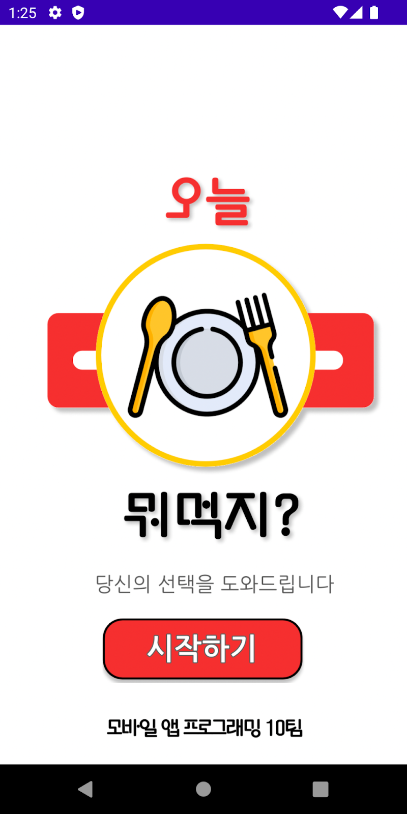

처음 시작했을 때 시작화면으로 시작하기 버튼을 누르면 이상형 월드컵을 시작할 카테고리 선택 메뉴로 넘어가게 된다.

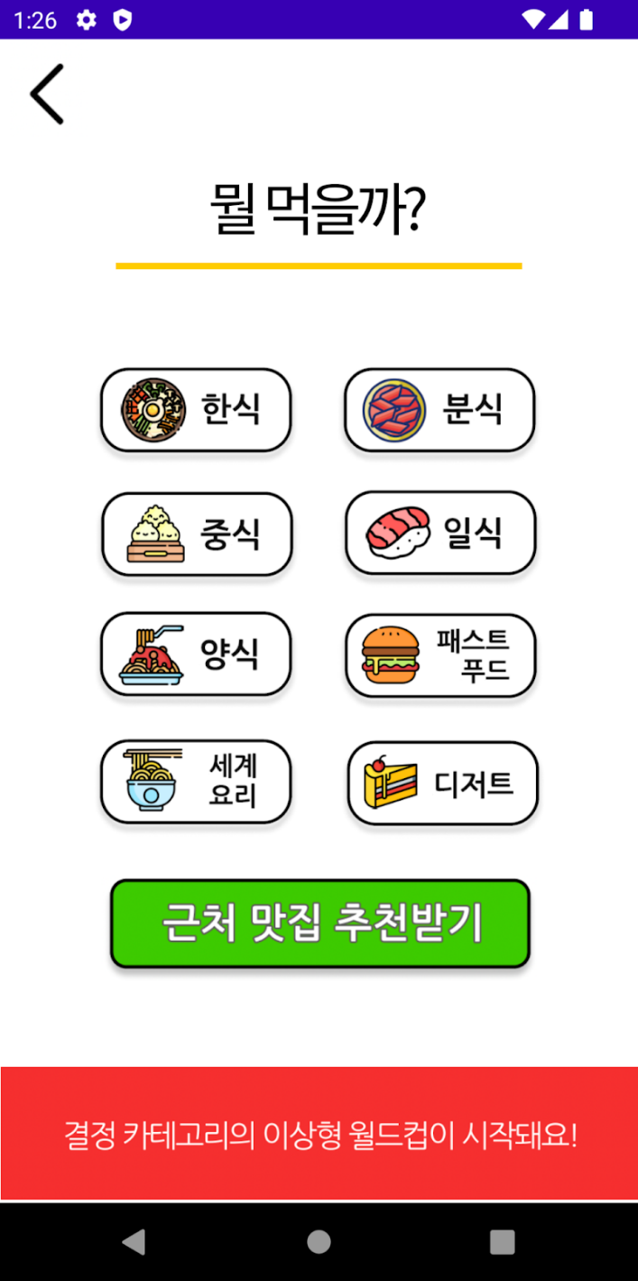

총 9개의 버튼으로 구성되어있다. 한식부터 디저트까지 원하는 카테고리의 버튼을 누르면 해당 음식의 월드컵 게임을 실행하는 페이지로 넘어가게 된다. 초록색의 근처 맛집 추천받기 버튼을 누르게 되면 음식의 카테고리 상관 없이 내 주변의 맛집 정보를 전부 보여주게 된다. 좌측 상단의 < 버튼을 누르게 되면 원래의 시작 페이지로 돌아가게 된다.

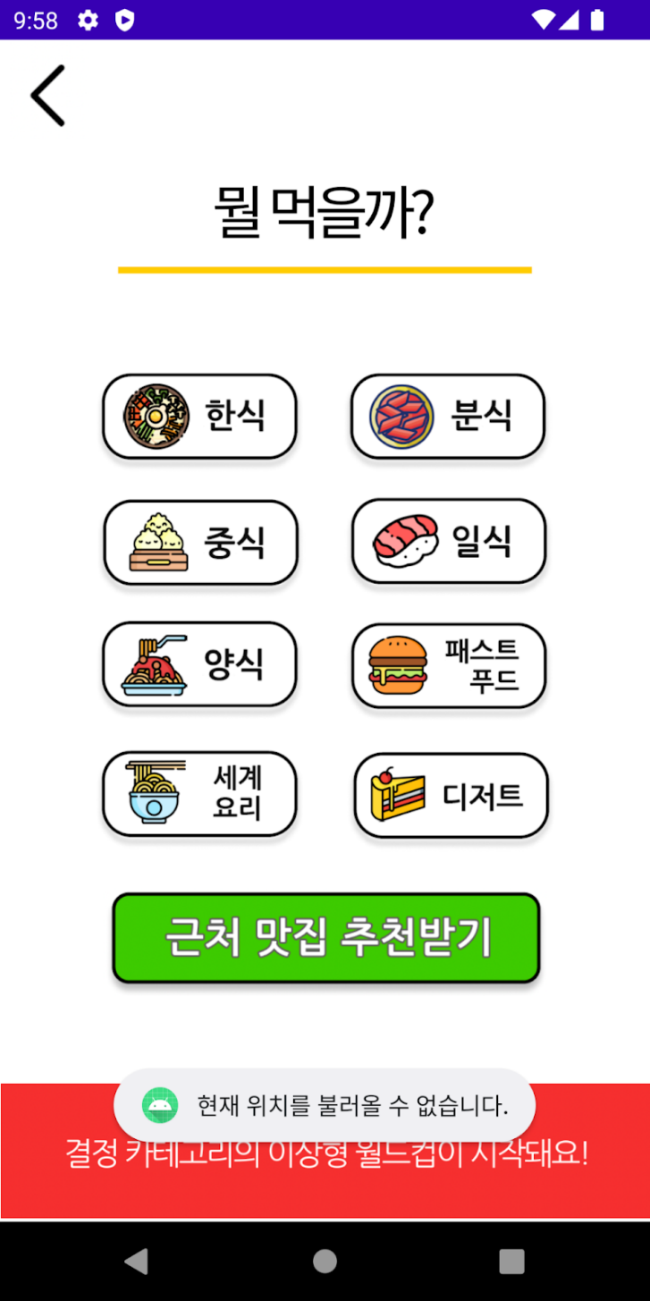

만약 현재 위치를 불러올 수 없는 경우, “현재 위치를 불러올 수 없습니다.” 라는 Toast 메세지를 띄운다.

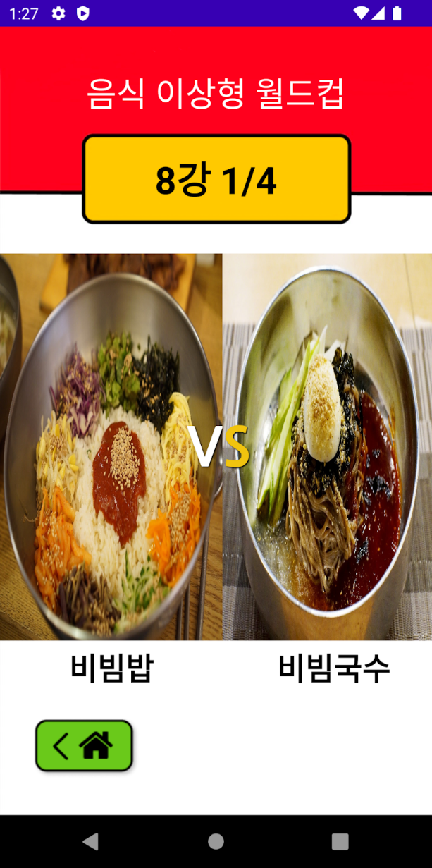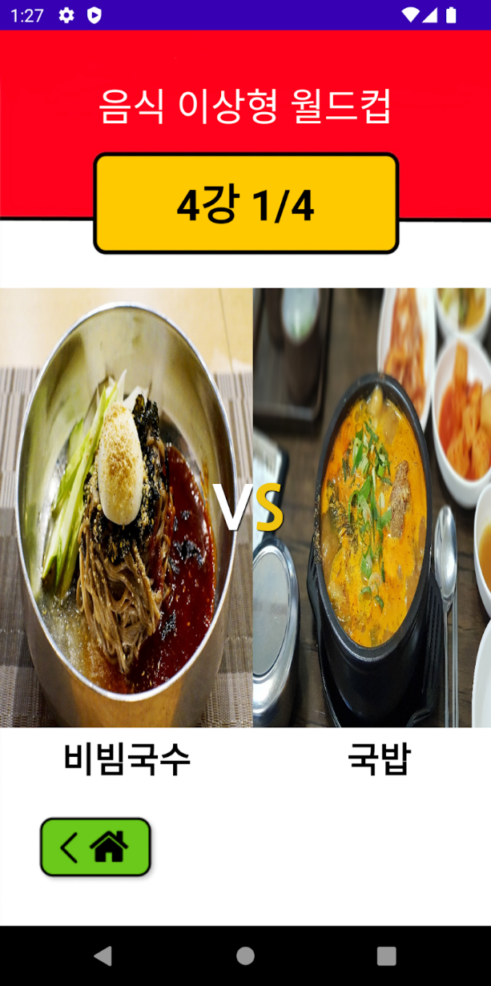

현재 위치를 불러올 수 있는 경우, 원하는 메뉴를 고르는 음식 이상형 월드컵이 실행된다. 좌측과 우측의 메뉴 중 원하는 것을 누르면 그 메뉴가 8강에서 4강, 결승전을 거쳐 최종 메뉴로 뽑히게 된다. 좌측하단의 홈버튼을 누르게 되면 카테고리 선택 창으로 돌아가 사용자가 다시 원하는 메뉴 이상형 월드컵을 실시할 수 있도록 하였다.

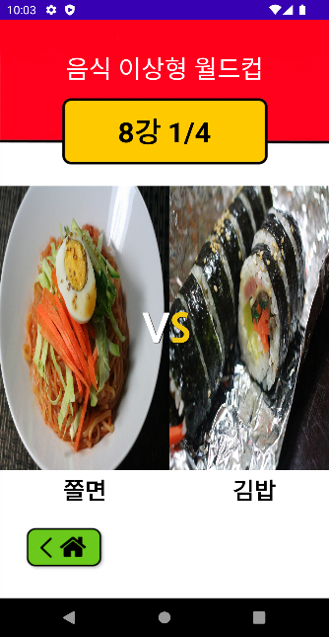 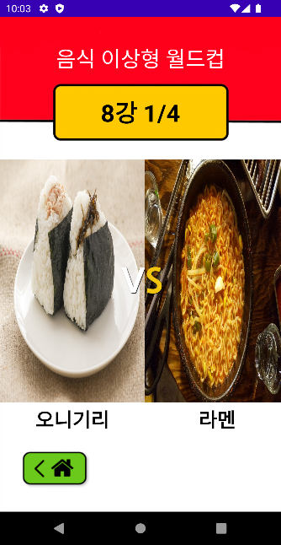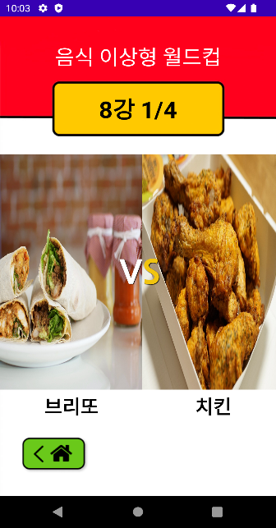 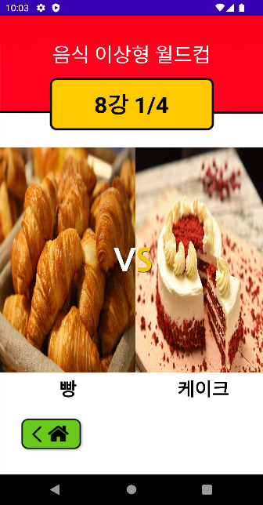

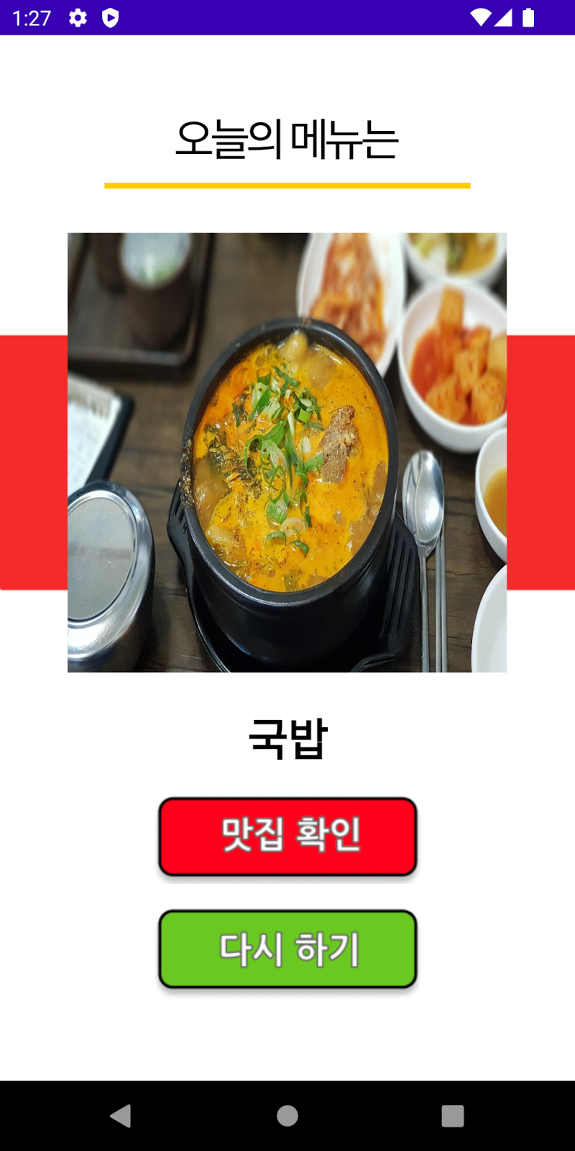

마지막 결승전에서 고르게 되는 메뉴가 결과 창에 이렇게 출력된다. 오늘의 메뉴를 확인할 수 있으며 만약 근처 해당 메뉴를 파는 맛집의 리스트를 공공데이터를 통해 출력되는 창으로 넘어가게 된다. 맛집 확인 버튼을 누르는 경우에는 “지도 로딩중…” 이라는 Toast 출력하게 하여 로딩 시간을 사용자들이 이해할 수 있도록 하는 멘트를 출력하게 하였다.

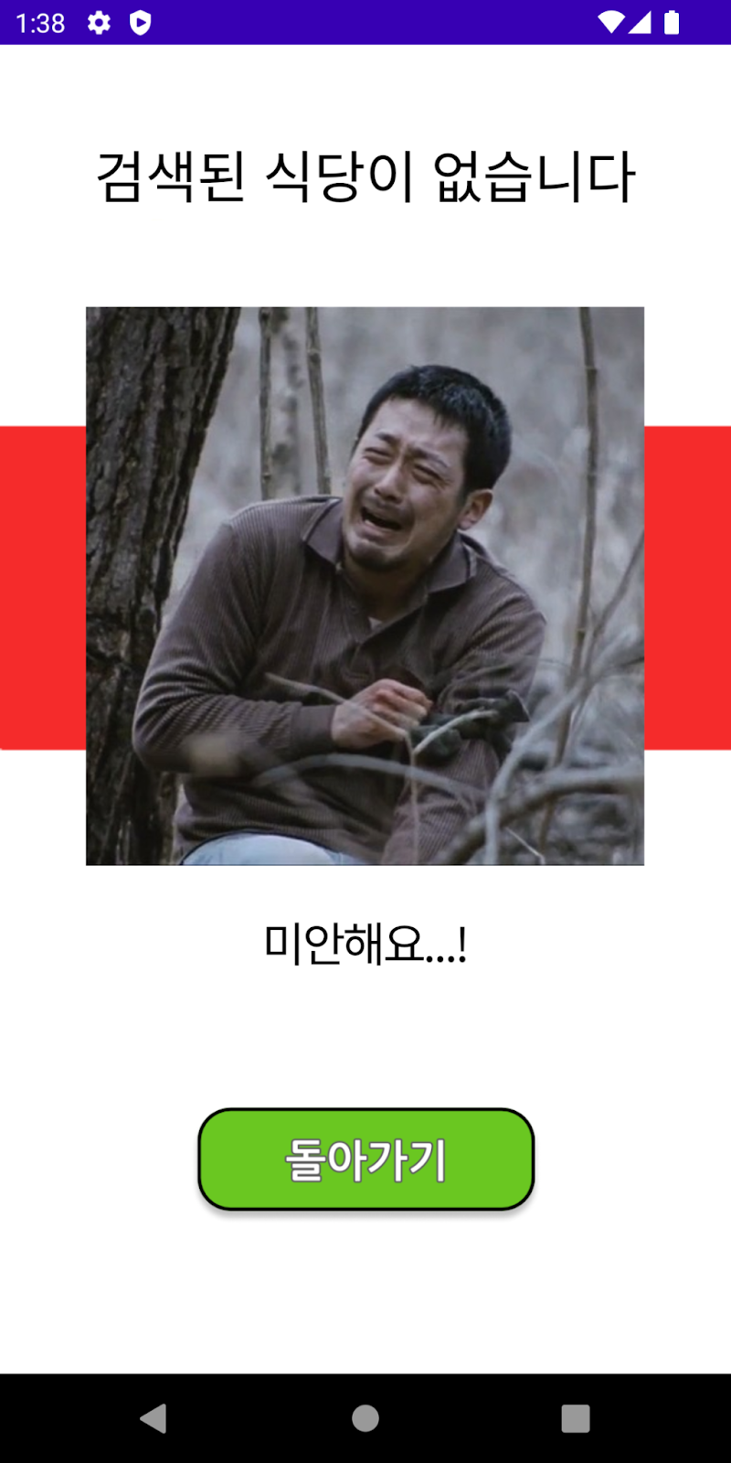

만약 공공데이터에서 해당 메뉴를 파는 맛집이 검색되지 않는다면 검색된 식당이 없다는 페이지를 출력하게 된다. 돌아가기 버튼을 누르면 다시 메뉴 확인 화면으로 되돌아가게 된다.

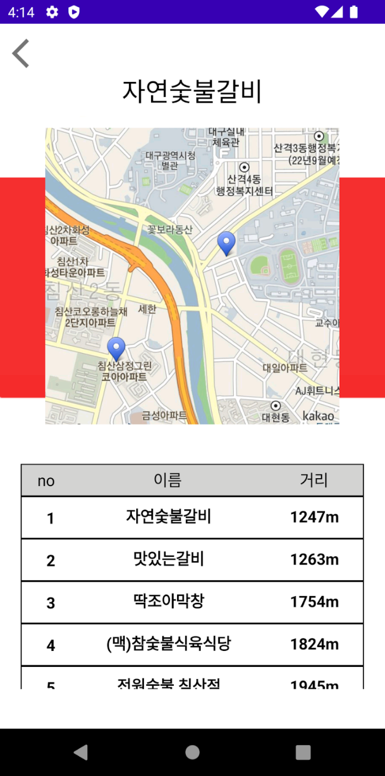

맛집 확인 버튼을 누르게 되면 카카오맵에 처음 자기 위치의 지도가 열리게 되고 카카오 맵 내를 손가락으로 스와이핑 및 줌 인, 줌 아웃하여 마커를 확인, 클릭하여 맛집의 정보를 열람할 수 있고, 하단의 Recycler View로 구현된 리스트를 터치하여 해당 맛집의 좌표로 이동도 가능하다. 리스트는 거리순으로 정렬되어 사용자가 가까운 곳 위주로 볼 수 있게 하였다.

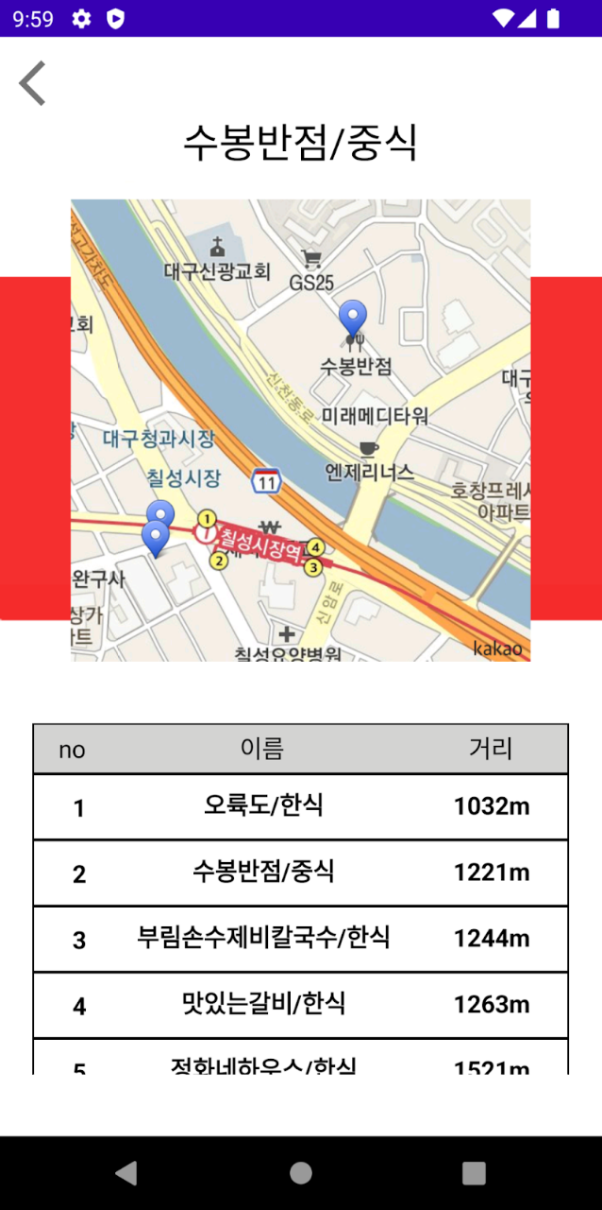

근처 맛집 추천받기 버튼을 누른 경우 보이는 화면이다. 사용자 근처의 맛집을 추천해준다. 리스트에는 식당명과 함께 취급하는 카테고리를 함께 표시해 사용자들이 식당 선택을 더욱 편하게 하도록 한다. 일반 메뉴 맛집 추천과 마찬가지로 거리순으로 식당을 표시하였다.

# 코드 설명

**활용 API 및 라이브러리**

1. **공공데이터 API**

: 대구 광역시 제공 API로 구/군 단위로 맛집 리스트 제공

1. **Gson 라이브러리**

: Json Type의 공공데이터를 Kotlin Class Type로 변환

1. **카카오맵 API**

: 맛집 검색 결과를 시각화하여 User에게 제공

1. **Recycler View**

: 대량의 데이터 시각화를 위해 동적 List를 사용하여 사용자 맞춤 UI 제공

1. **카카오 검색 API**

: 공공데이터에서 받아온 주소 값을 카카오맵에 표시하기 위하여 카카오 검색을 통하여 검색된 주소값을 좌표로 변환

## 월드컵 로직 구현

  월드컵은 총 3가지 화면으로 구성된다. (first, second, final) 전체적인 구성은 좌우 이미지 중 하나의 이미지를 클릭하게 되면 선택된 이미지만 다음 경기로 올라가게 되고 마지막 하나의 이미지가 남을 때까지 진행하는 방식이다.

1. **First (8강)**

: 첫 번째 화면에서는 해당 분야의 8가지의 음식 이미지를 IntArray 배열로 선언하고 이미지에 해당하는 이름을 String배열로 매칭해둔다.

이후 음식의 개수에 맞게 IntArray배열인 Vote Count배열을 만들어 음식 이미지를 선택할때마다 카운트 1을 하여 마지막이미지까지 선택이 완료되면 second 화면으로 intent를 통해 전체 이미지 배열, 이미지의 이름배열, Vote count를 보낸다.

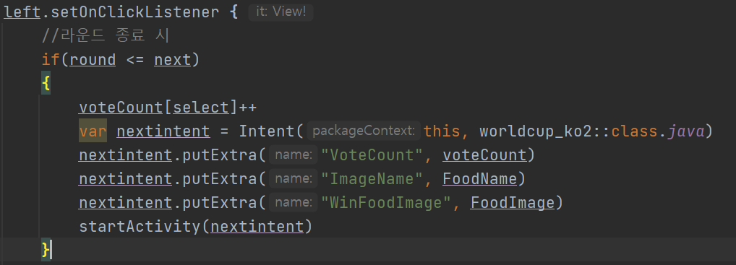

1. **Second (4강)**

: 두번째 화면에서는 받아온 Vote Count 배열을 분석하여 카운트 1에 해당되는 이미지와 이름을 가지고 와 새로운 이미지 IntArray배열 및 이름String배열을 설정한다.

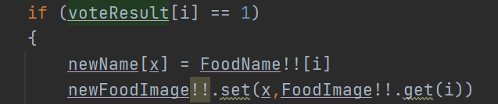

이후 Vote Count 배열또한 이미지의 개수에 맞게 새로 만든 후 First와 마찬가지로 마지막 이미지 선택 시 Final 화면으로 intent를 통해 이미지 배열, 이미지의 이름 배열, Vote Count를 intent한다.

1. **Final (결승전)**

: Final 화면에서는 받아온 Vote Count를 통해 1인 이미지를 좌 우 화면에 나타낸 후 선택된 이미지를 이미지의 이름과 함께 결과 화면으로 보낸다.

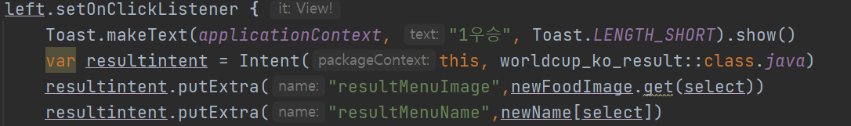

## 현재 GPS 위치 불러오기

안드로이드의 시스템으로부터 LocationManager 객체를 얻어와 GPS를 이용해 사용자의 위치의 좌표를 불러와준다. 이 위치를 기반으로 근처 맛집을 추천해주게 된다.

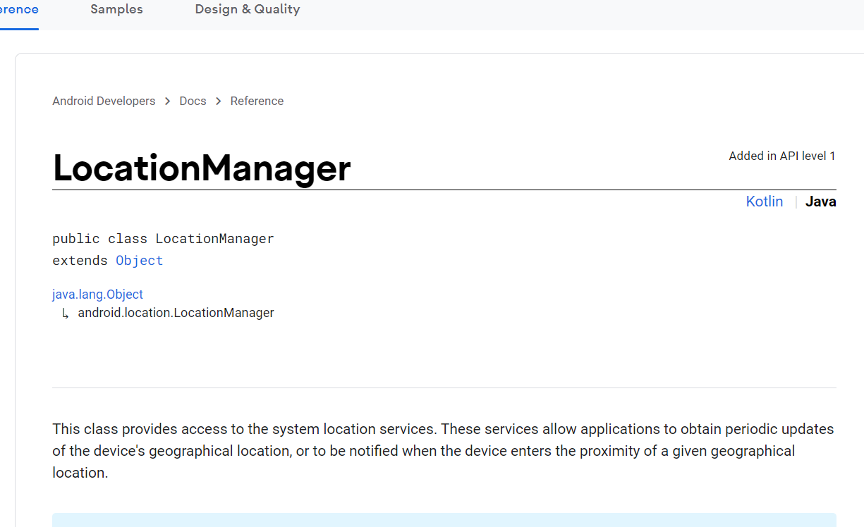

## 대구광역시 맛집 공공데이터 사용

<https://www.data.go.kr/data/15057236/openapi.do>

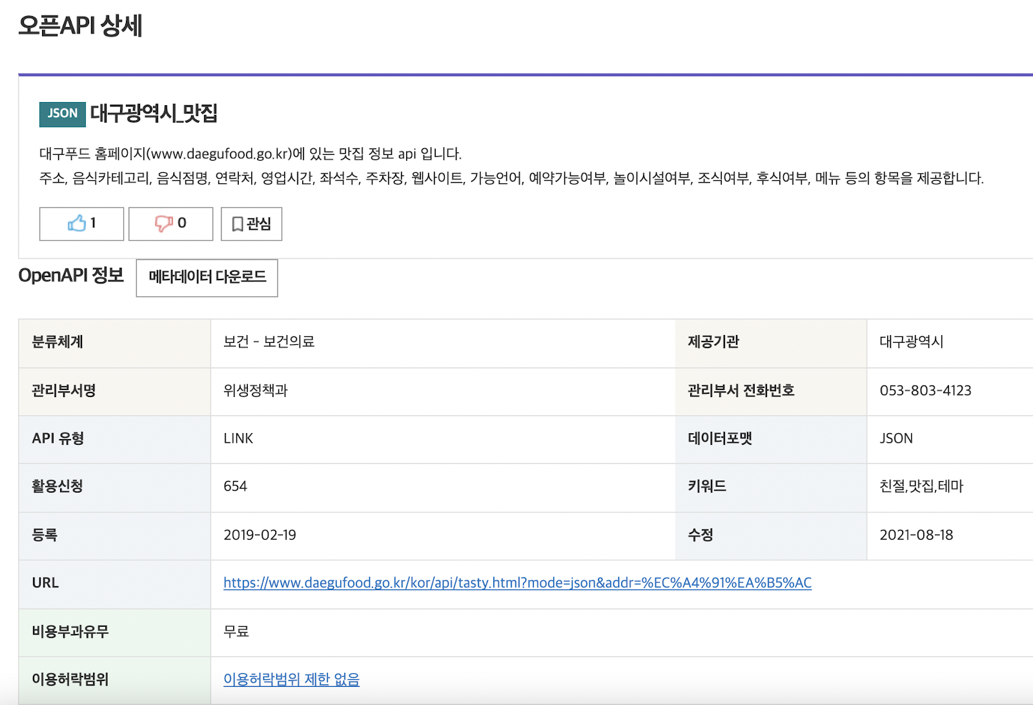

JSON format으로 대구푸드 홈페이지(daegufood.go.kr)에 있는 맛집 리스트를 구/군 단위로 불러온다. API 호출을 위해 OkHttpClient 라이브러리를 활용했다.

val client = OkHttpClient()

val request = Request.Builder()

   .url(url)

   .build()

API 호출을 위해, 먼저 OkHttpClient() Object를 생성하고, API Request를 보내기 위한 Request를 생성하기 위해 Request.Builder()를 활용한다. 이 request는 client 개체에 있는 newCall method의 매개변수로 활용되어, 요청을 실제로 전송한다.

  client에서 newCall method를 호출하고, enqueue method를 함께 호출하여 response를 처리하기 한다. 이를 위해 enqueue method의 매개변수로 CallBack type의 익명 개체를 생성한다. 이 익명 개체에서 onFailure, onResponse method를 override 해야하는데,  onFailure는 통신 실패시 진행할 행동을 정의하고 onResponse는 성공적으로 API를 불러왔을 경우 실시할 행동을 정의한다.

 onResponse method는 Thread로 동작한다. request를 보냈으면 동적으로 response를 받아서 처리하기 위함이다. API 호출의 결과로 받아온 packet에 있는 body는 onResponse에서 Response type 변수인 response 안에 있는 body를 통해 갖고 온다. 즉,

var str = response.body?.string()

와 같은 형태로 body 전체를 String으로 갖고 온다.

**Gson 라이브러리**

  API 호출을 통해 받아온 Body String은 Gson 라이브러리를 통해 Class 객체로 변환할 수 있다. 이 String은 다음과 같은 RestaurantDTO class로 변환한다.

data class RestaurantDTO (

   val status : String,

   val total : Int,

   @SerializedName("data")

   val restaurantData : MutableList<Data>?) {

   data class Data(

       val cnt : String? = null,

       val OPENDATA_ID : String? = null,

       val GNG_CS : String? = null, // 주소

       val FD_CS : String? = null, // 분류

       val BZ_NM : String? = null, // 식당 이름

       val TLNO : String? = null,

       val MBZ_HR : String? = null,

       val SEAT_CNT : String? = null,

       val PKPL : String? = null,

       val HP : String? = null,

       val PSB_FRN : String? = null,

       val BKN_YN : String? = null,

       val INFN_FCL : String? = null,

       val BRFT_YN : String? = null,

       val DSSRT_YN : String? = null,

       val MNU : String? = null, // 메뉴

       // val SMPL_DESC : String? = null,

       // val SBW : String? = null,

       // val BUS : String? = null

   )

}

status는 API 호출 결과에 대한 상태, total은 총 맛집 개수, Data는 각 맛집의 정보를 담고 있다. 필요없는 일부 정보는 Parsing되지 않도록 주석 처리를 해두었다. Gson 라이브러리의 fromJson method를 활용하여, 다음과 같이 String을 RestaurantDTO class로 변환한다.

var restaurantDTO = Gson().fromJson(str, RestaurantDTO::class.*java*)

실질적으로, restaurantDTO에 있는 restaurantData를 Array처럼 활용한다.

## 카카오 지도 API

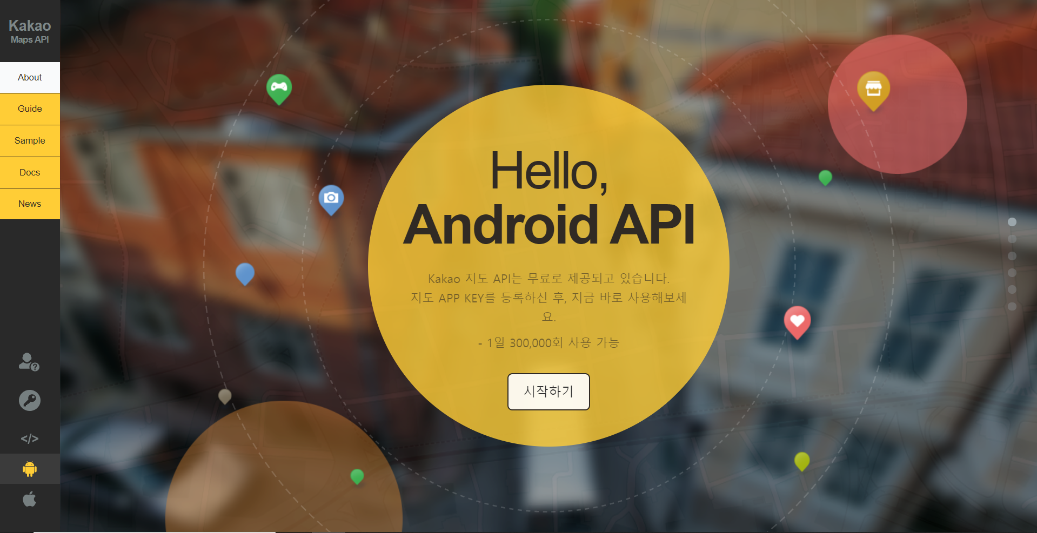

사용자에게 식당의 위치를 보여줘야했기에 지도 API를 사용이 필요했다. 또한 한국인에게 좀 더 친숙한 서비스 제공을 고려하여 카카오 지도 API를 사용하게 되었다.

<https://apis.map.kakao.com/android/> 를 참고하여 mapView를 구현하고 Intent로 넘겨받은 현재 위치와 맛집 정보의 ArrayList를 받아와 맵의 첫 로딩 좌표를 현재 있는 주소로 설정하여 맵을 띄워준다. 그리고 ArrayList안의 맛집 좌표를 받아 지도에 다중 핀을 넣고 Balloon 이벤트를 추가하여 다수의 핀이 몰려있는 경우 직접 핀을 터치하여 현재 보고있는 핀이 어떤 음식점인지 확인할 수 있도록 하였다. 핀이 터치되는 경우 파란색인 핀의 색을 빨강으로 바꾸어 사용자들이 어떤 핀을 터치한 것인지 쉽게 확인할 수 있도록 하였다.

## Recycler View

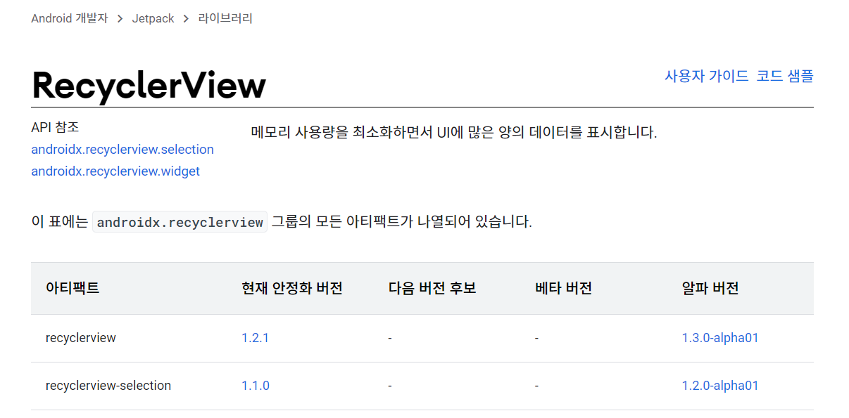

Recycler View는 대량의 데이터를 동적으로 표시해주는 위젯으로 View를 재사용하여

메모리 사용량을 최소화 하면서 많은 데이터들을 효율적으로 처리한다. 또한, 데이터 시각화가 주된 목적이기에 Data 맞춤 UI를 제작하여 유저가 리스트를 직관적으로 이해할 수 있도록 도왔다. Recycler View에는 검색된 맛집의 리스트를 표시해주며 해당 리스트를 터치할 경우 카카오 지도의 중심점을 선택된 음식점으로 움직여 원하는 맛집의 위치를 쉽게 확인할 수 있도록 하였다.

## 카카오 검색 API

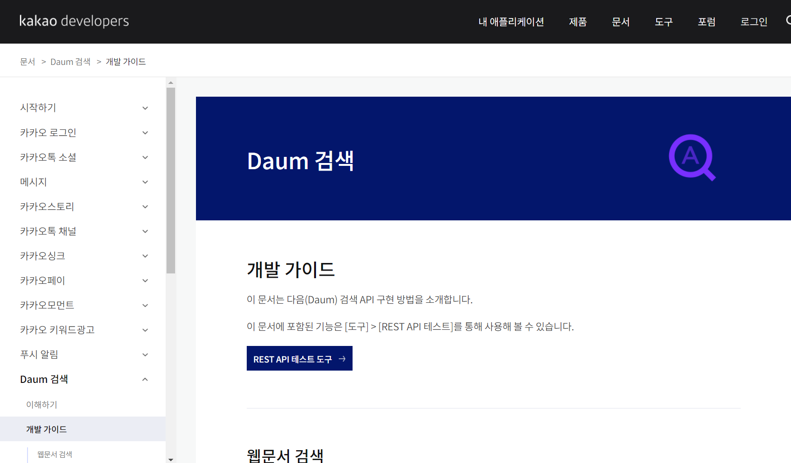

카카오맵에서 맛집의 위치를 표시하기 위하여 맛집 위치의 좌표가 필요하였다. 하지만 공공데이터의 API에서 받아온 Json 값은 오직 맛집의 주소만을 보내주고 있어 이 주소를 바탕으로 카카오 검색을 이용하여 좌표로 바꾸어야 할 필요성이 있었다. 따라서 카카오 검색 API를 사용해 받아온 맛집의 주소를 검색하고 검색된 결과에서의 x, y 값을 뽑아내어 위도 경도 좌표로 사용하였다.

{

    "documents": [

        {

            "address": {

                "address_name": "대구 중구 동성로2가 70-1",

                "b_code": "2711012300",

                "h_code": "2711056500",

                "main_address_no": "70",

                "mountain_yn": "N",

                "region_1depth_name": "대구",

                "region_2depth_name": "중구",

                "region_3depth_h_name": "성내1동",

                "region_3depth_name": "동성로2가",

                "sub_address_no": "1",

                "x": "128.596965097921",

                "y": "35.86954385295"

            },

            "address_name": "대구 중구 동성로2길 81",

            "address_type": "ROAD_ADDR",

            "road_address": {

                "address_name": "대구 중구 동성로2길 81",

                "building_name": "",

                "main_building_no": "81",

                "region_1depth_name": "대구",

                "region_2depth_name": "중구",

                "region_3depth_name": "동성로2가",

                "road_name": "동성로2길",

                "sub_building_no": "",

                "underground_yn": "N",

                "x": "128.596965097921",

                "y": "35.86954385295",

                "zone_no": "41938"

            },

            "x": "128.596965097921",

            "y": "35.86954385295"

        }

    ],

    "meta": {

        "is_end": true,

        "pageable_count": 1,

        "total_count": 1

    }

}

검색 결과를 통해 이런 json 데이터를 받아올 수 있으며 여기서 address 안의 x, y 값을 사용하였다.

# 이슈사항

## Android Version 9에서의 HTTP 통신 오류

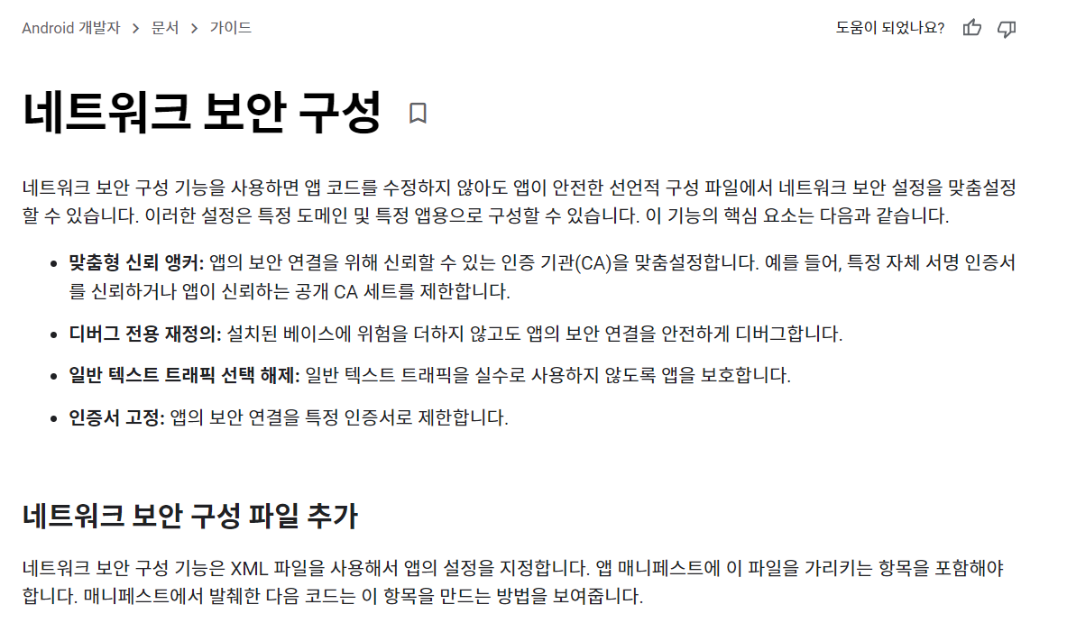

안드로이드 버전이 올라가면서 정책이 바뀌어 발생한 문제였다.

<https://developer.android.com/training/articles/security-config?hl=ko> 를 참고하여 manifest.xml에 환경설정을 추가하고 network_security_config를 추가하여 HTTP 통신이 정상적으로 작동할 수 있도록 수정하였다.

이렇게 수동으로 config를 설정해주었음에도 다시 오류가 재발생하는 상황이 생겨 avd의 버전을 바꾸고 Cold Boot로 실행하여 해결하였다.

**카카오 검색 API 권한 오류**

주소의 좌표 변환을 위하여 카카오 검색 API를 사용해야했는데 계속 권한 에러가 발생하면서 java.io.FileNotFoundException가 발생하였다. 해당 오류를 해결하기 위해 실제 오는 데이터 값을 확인하니



의 오류를 발견할 수 있었다. 카카오 검색 API 사용을 위해서는 그냥 헤더에 카카오 API Key를 그냥 넣어주는 것이 아닌 KakaoAK 카카오 API Key를 넣어줬어야한다. 따라서 con.setRequestProperty("Authorization", "KakaoAK " + GEOCODE_USER_INFO)

로 코드를 수정하여 해당 오류를 해결할 수 있었다.

## 이미지 배열 Intent 하기

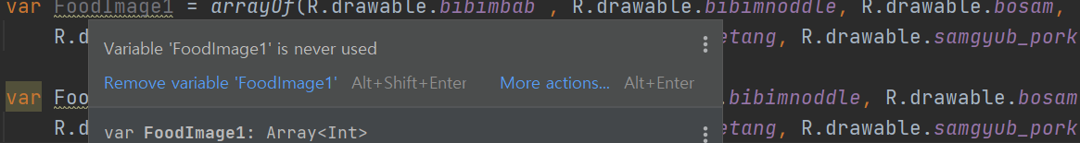

이미지 배열을 단순히 선언하여 intent로 넘기게 되면 실제타입은 Array Int형으로 보내져 어떤 type으로 받아야 하는지 문제가 있었다. 처음에는 IntArray 타입으로 생각하고 받아봤지만 같은 type으로 인식이 되지 않아 받아오는 화면에서 type을 변경하면서 수정을 했었지만 처음 선언 부분에서 이미지 배열을 IntArray 로 선언해서 intent를 보낸결과 오류 없이 받아지는 것을 보고 해결할 수 있었다.

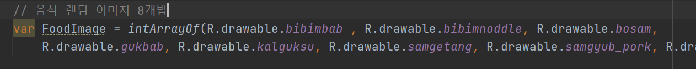

**공공데이터 JSON format 오류**

호출된 공공데이터는 일부 경우에 대해 Json Format을 지키지 않고 오는 경우가 다음과 같이 존재했다.

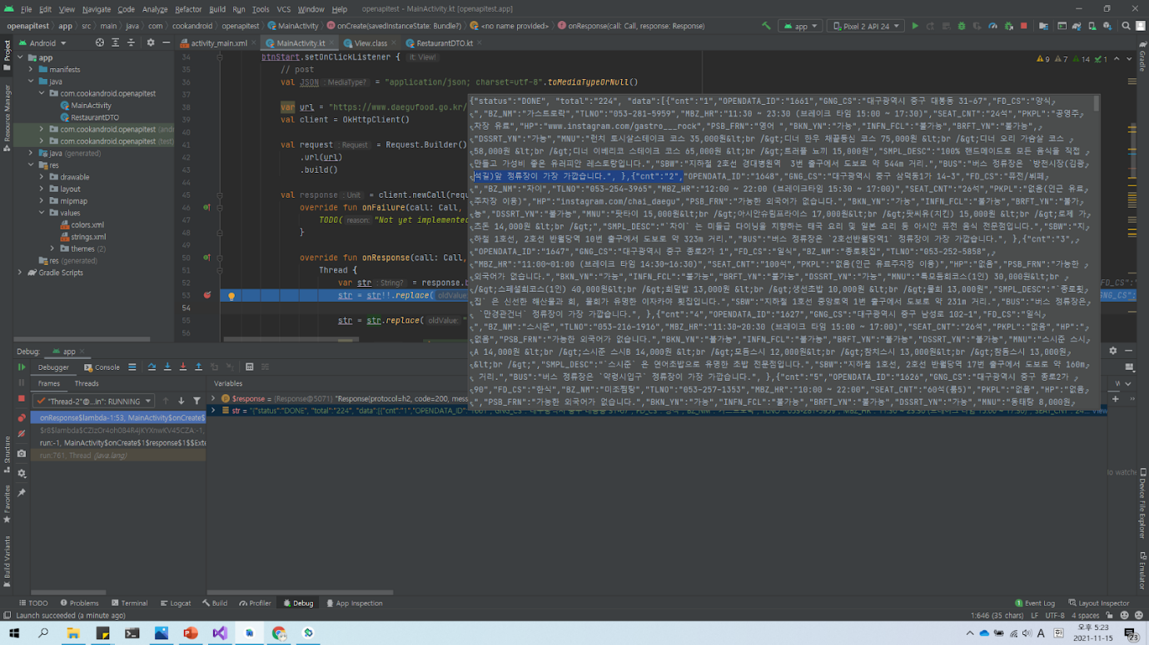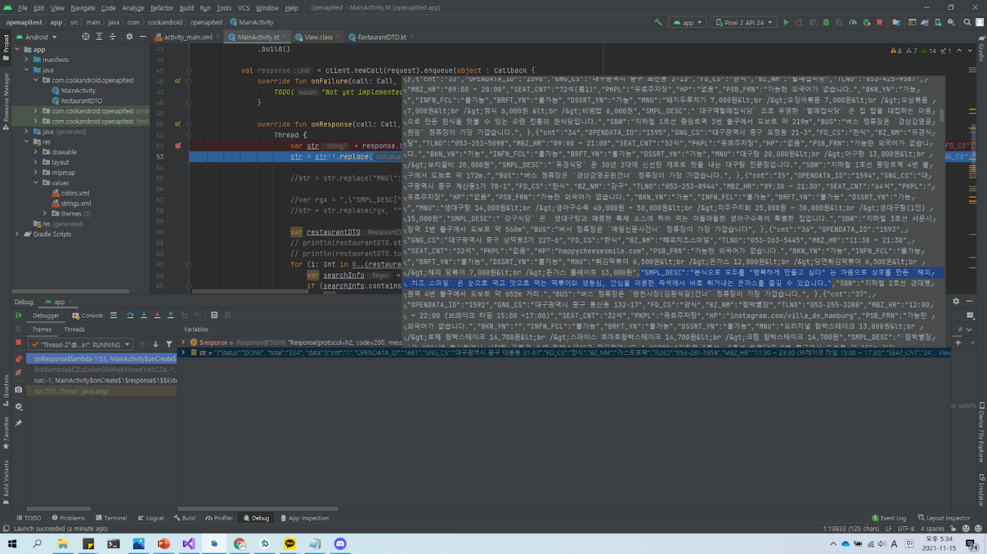

이대로 Gson 라이브러리를 호출하면 Error가 발생하게 되므로 String에 있는 replace method를 활용하여 데이터 삭제 등을 진행했다. 그러나 특정 데이터부터 특정 데이터 까지 사이에 있는 데이터는 동적으로 다르기 때문에 이전까지 정적인 방식으로 replace하는 방식에는 한계가 존재했다. 따라서 동적인 데이터도 교체할 수 있도록 정규식, 즉 Regex를 작성하여 이러한 format 오류를 필터링하는 방식으로 해결했다.

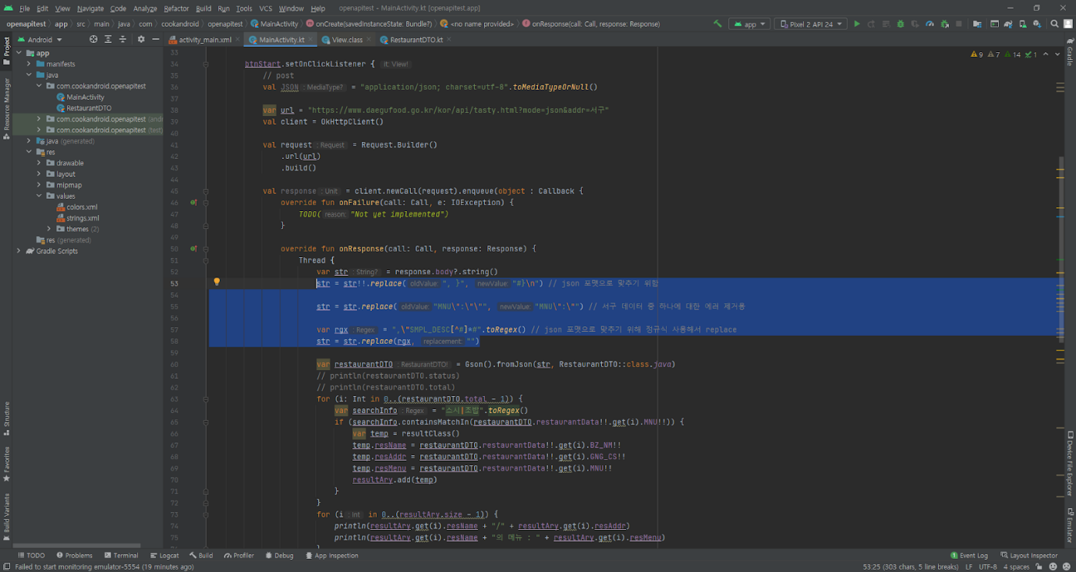

rgx 변수와 같이 Regex type 변수를 생성한 다음 replace method에 넣는다. Regex 변수 선언은  먼저 String type으로 작성한 다음, toRegex() method를 통해 변환한다. 현재 rgx 변수에 저장된 Regex 변수의 내용을 해석하자면 ‘**,"**SMPL_DESC 라는 String이 있는 부분부터 #를 제외한 모든 글자가 0개 이상 올 수 있고, 그 다음 글자에는 #가 있음’ 이라는 의미이다. 즉, ‘**,"**SMPL_DESC’ 부터 # 까지를 의미한다고 해석하면 된다. 이를 통해 주어진 부분 사이에 어떤 데이터가 있는지 신경쓰지 않고 동적으로 String 데이터를 처리할 수 있다. 이 rgx 변수를 통해 공백으로 replace를 하면, 정규식에 해당하는 데이터가 있는 String 부분을 전부 지울 수 있다. 이를 통해 Json Format을 만족시키는 형태로 수정하여 Gson 라이브러리를 호출할 수 있었다.

# 기대효과

* 사용자들이 더욱 편하게 메뉴 결정을 할 수 있게끔 돕는다.
* 공공데이터를 사용한 공인된 맛집을 표시함으로서 코로나 시대에 어려워진 지역의
* 식당들로 손님 유입을 꾀하여 지역 경제 살리기에 일조한다.
* 가벼운 어플리케이션으로 사용자 친화적 UI와 디자인으로 누구나 쉽게 접할 수 있다.

# 협업 내용

매주 토요일 2시에 구글 미트를 이용한 비대면 회의를 약 1시간동안 진행하였다.

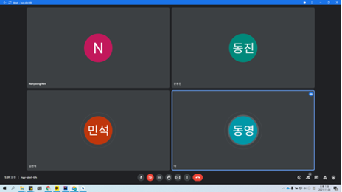

매주 회의 진행시마다 회의록을 작성해 깃허브에 업로드하였다.

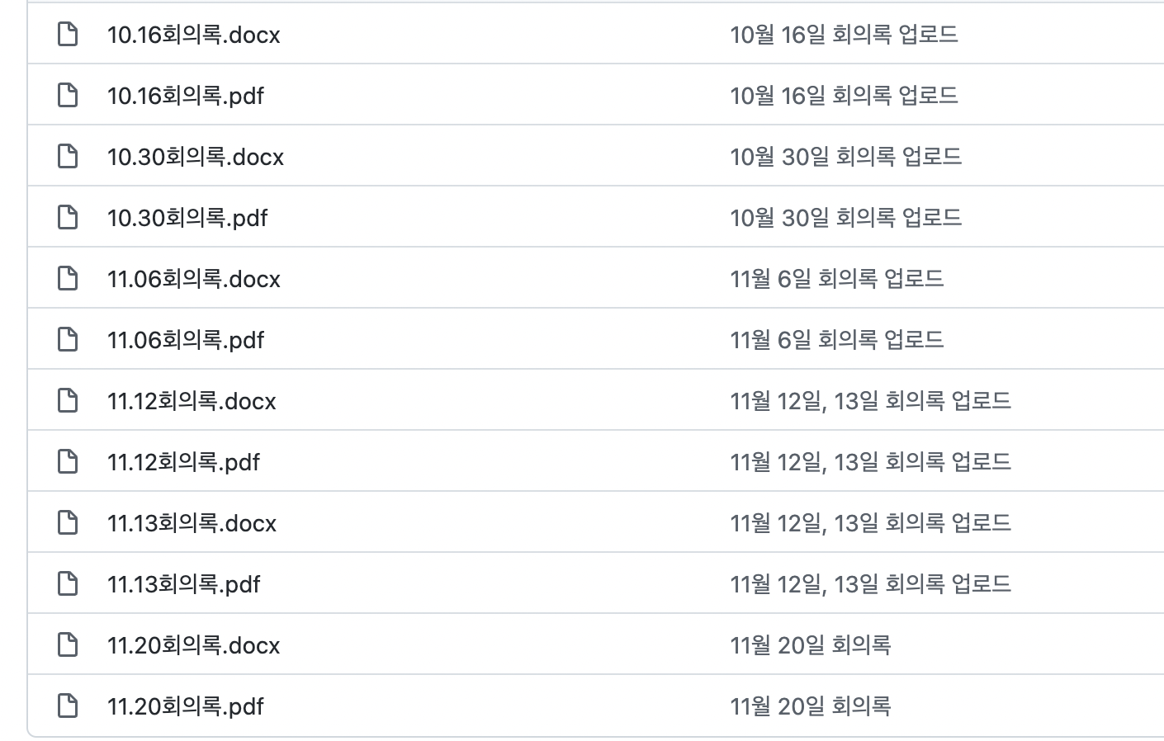

**깃허브**

<https://github.com/lamknh/MobileApp2021>

**깃허브**

<https://youtu.be/xAfL3cLojNU>

**레퍼런스**

* <https://www.data.go.kr/data/15057236/openapi.do>
* <https://developers.kakao.com/>
* <https://apis.map.kakao.com/android/>
* <https://developers.kakao.com/docs/latest/ko/local/dev-guide>
* <https://sites.google.com/site/gson/gson-user-guide>
* <https://developer.android.com/jetpack/androidx/releases/recyclerview>
* <https://developer.android.com/training/articles/security-config?hl=ko>